Triangle de Sierpinski

Voici comment se construit le triangle de Sierpinski :

- Étape 0 : On part d'un triangle équilatéral. L'aire de ce triangle sera choisi comme unité et donc noté 1.

- Étape 1 : On trace les trois segments qui joignent les milieux des côtés. On obtient 4 petits triangles équilatéraux et on enlève le triangle central. On hachure donc les trois autres triangles.

- Étape 2 : On recommence l'étape 1 pour chaque triangle hachurée.

Etape 0 | Etape 1
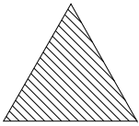 | 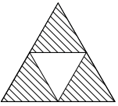
Etape 3
- Construire l'étape en prenant comme triangle de départ un triangle équilatéral de 8 cm de côté

- Quelle fraction d'aire représente la partie hachurée à l'étape 1, à l'étape 2 puis à l'étape 3.
- Quelle est la fraction d'aire à l'étape 10 ? Quel réponse indique le tableur, expliquer pourquoi ?
- Quelle est la fraction d'aire à l'étape 20 ?
- A quelle étape la fraction d'aire devient inférieure à ? à ?

